**Tiết 15: BÀI 7- THỰC HÀNH TỔNG HỢP**

Tin học Lớp 8

Thời gian thực hiện: 1 tiết

**I. MỤC TIÊU**

**1. Về kiến thức:**

- Tạo được mê cung ở mức đơn giản.

- Sử dụng được cấu trúc lặp, rẽ nhánh, biến, biểu thức trong chương trình Scratch.

**2. Về năng lực:**

***2.1. Năng lực chung***:

- Phát triển năng lực tự chủ, tự học: thông qua việc nghiên cứu sử dụng được các khái niệm hằng, biến, kiểu dữ liệu, biểu thức ở các chương trình đơn giản trong môi trường lập trình trực quan.

- Năng lực giao tiếp và hợp tác: Học sinh thảo luận nhóm để đưa ra câu trả lời cho các hoạt động về mô tả được kịch bản đơn giản dưới dạng thuật toán và tạo được một chương trình đơn giản

- Năng lực giải quyết vấn đề và sáng tạo: Giải quyết được bài thực hành: Trò chơi trong mê cung.

***2.2. Năng lực riêng***:

- Có ý thức tự bảo vệ sức khỏe trong khai thác và ứng dụng ICT (NLb).

- Giải quyết vấn đề với sự hỗ trợ của công nghệ thông tin và Truyền thông (NLc).

**3. Về phẩm chất:**

- Rèn luyện đức tính trung thực, xác lập thái độ trách nhiệm trong việc khai thác và sử dụng thông tin kĩ thuật số.

- Chăm chỉ: cố gắng vươn lên hoàn thành nhiệm vụ học tập, không ngừng tìm tòi khám phá tri thức thông qua thông tin số.

- Trách nhiệm: Thay đổi hành vi của mình để thích nghi với môi trường số mới. Biết thể hiện được cấu trúc tuần tự, rẽ nhánh và lặp ở chương trình trong môi trường lập trình trực quan.

**II. THIẾT BỊ DẠY HỌC VÀ HỌC LIỆU**

**1. Thiết bị dạy học:** Máy tính, Màn hình ti vi.

**2. Học liệu:** Phần mềm Scratch.

**III. TIẾN TRÌNH DẠY HỌC**

**1. HOẠT ĐỘNG 1: MỞ ĐẦU**

**a) Mục tiêu**: HS xác định được việc nào đã được giải quyết, việc nào cần thực hiện hay hoàn thiện nốt.

**b) Nội dung:** HS nghiên cứu sgk và trả lời các câu hỏi trong nhiệm vụ (SGK T102).

**c) Sản phẩm:** Câu trả lời của HS.

**d) Tổ chức thực hiện:**

*B1. Chuyển giao nhiệm vụ:*

- GV chia nhóm – 4hs/nhóm. GV chiếu trò chơi mê cung (Mục 2, bài 4 trang 93). Dựa vào sơ đồ một cách chia nhỏ công việc và HS trả lời các câu hỏi theo yêu cầu.

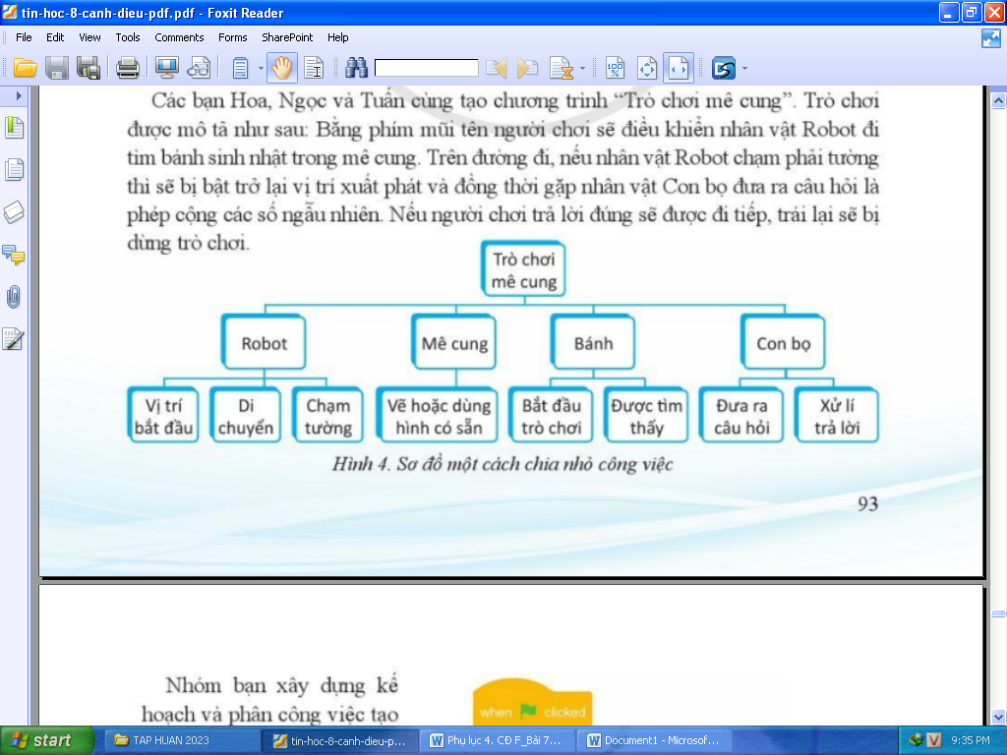

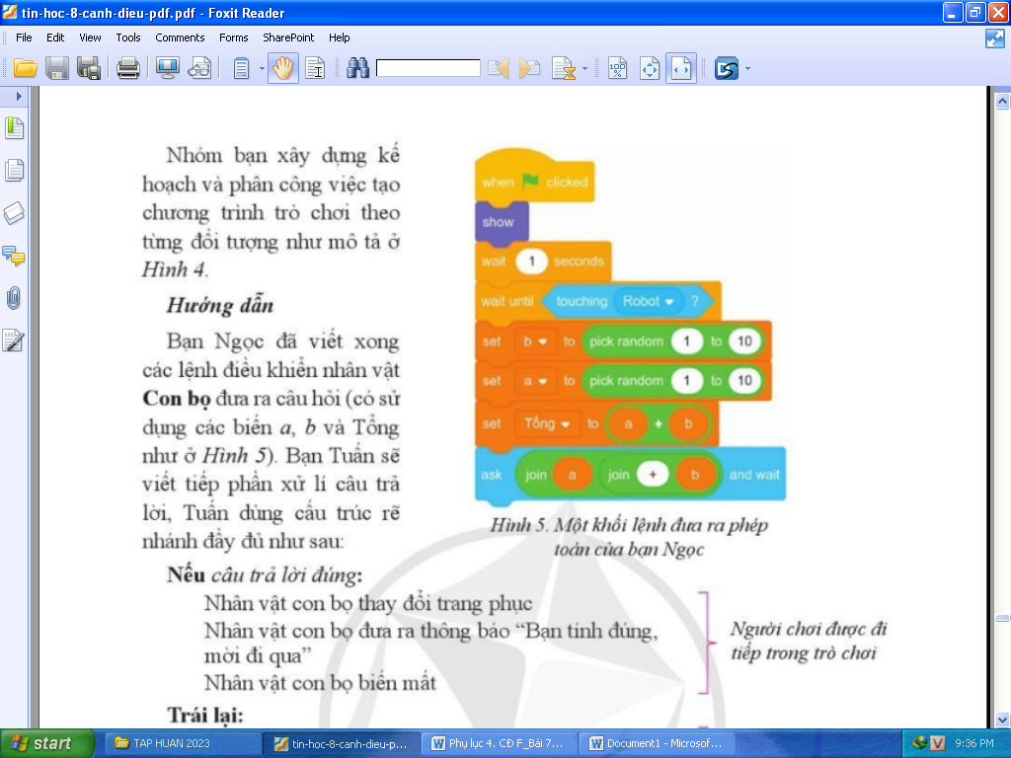

*1. Xác định xem việc nào đã được giải quyết?*

*2. Việc nào cần thực hiện hay hoàn thiện nốt?*

*B2. Thực hiện nhiệm vụ*

HS thảo luận, đưa ra câu trả lời.

*B3. Báo cáo, thảo luận*

HS trình bày kết quả.

HS nhóm khác nhận xét, bổ sung.

*B4. Kết luận, nhận định*

GV nhận xét, kết luận.

*- Bạn Ngọc đã viết xong các lệnh điều khiển nhân vật Con bọ đưa ra câu hỏi (có sử dụng các biến a, b và tổng.*

*- Bạn Tuấn sẽ viết tiếp phần xử lí câu trả lời*

**2. HOẠT ĐỘNG 2: BÀI THỰC HÀNH (Trò chơi trong mê cung)**

**Hoạt động 2.1: Sử dụng các đối tượng có sẵn**

**a) Mục tiêu**:

Hs biết sử dụng các đối tượng có sẵn hoặc chọn các đối tượng theo ý muốn.

**b) Nội dung:**

Hs dùng các đối tượng có sẵn trong tệp MazeAssets.sb3 ở thư mục bài 7.

|  |  |
| --- | --- |
| **Tổ chức thực hiện**  *(Hoạt động của GV và HS)* | **Sản phẩm**  *(Yêu cầu cần đạt)* |
| *B1. Chuyển giao nhiệm vụ:* GV yêu cầu HS hoạt động nhóm nghiên cứu SGK và thực hành.  *B2. Thực hiện nhiệm vụ:* HS hoạt động nhóm, thực hành theo yêu cầu.  *B3. Báo cáo, thảo luận:* GV cho HS thao tác lại trước lớp, HS khác nhận xét, bổ sung.  *B4. Kết luận, nhận định*: GV nhận xét, đánh giá và chuẩn kiến thức. | ***Bước 1***  - Dùng các đối tượng có sẵn trong tệp MazeAssets.sb3 ở thư mục bài 7 hoặc chọn các đối tượng theo ý muốn. |

**Hoạt động 2.2: Điều khiển nhân vật Robot**

**a) Mục tiêu**:

HS biết sử dụng lệnh Goto để xác định tọa độ của nhân vật. Biết điều khiển nhân vật thông qua cấu trúc lặp liên tục.

**b) Nội dung:**

HS sử dụng lệnh Goto để xác định tọa độ của nhân vật. Điều khiển nhân vật Robot di chuyển bằng mũi tên. Sử dụng được cấu trúc lặp liên tục.

|  |  |
| --- | --- |
| **Tổ chức thực hiện**  *(Hoạt động của GV và HS)* | **Sản phẩm**  *(Yêu cầu cần đạt)* |
| *B1. Chuyển giao nhiệm vụ:* GV hướng dẫn cho HS đặt Robot ở vị trí ban đầu. Dùng cấu trúc lặp liên tục để điều khiển Robot.  *B2. Thực hiện nhiệm vụ:* HS thực hành theo yêu cầu.  *B3. Báo cáo, thảo luận:* GV cho HS thao tác lại trước lớp, HS khác nhận xét, bổ sung.  *B4. Kết luận, nhận định*: GV nhận xét, đánh giá và chuẩn kiến thức. | ***Bước 2***  - Đặt nhân vật Robot ở vị trí lối vào mê cung: Lệnh Motion/ Goto để đặt vị trí bắt đầu của Robot.  - Dùng cấu trúc lặp liên tục để điều khiển Robot di chuyển bằng phím mũi tên.  - Dùng cấu trúc lặp liên tục để điều khiển Robot về vị trí xuất phát bằng lệnh Goto nếu Robot chạm màu bức tường. |

**Hoạt động 2.3: Điều khiển bánh**

**a) Mục tiêu**:

HS biết sử dụng lệnh Goto để xác định tọa độ của nhân vật, lệnh Show và Hide để hiện và ẩn đối tượng.

**b) Nội dung:**

HS sử dụng lệnh Goto để đưa bánh vào vị trí trung tâm Mê cung. Khi bắt đầu thì bánh xuất hiện và biến mất khi tìm thấy.

|  |  |
| --- | --- |
| **Tổ chức thực hiện**  *(Hoạt động của GV và HS)* | **Sản phẩm**  *(Yêu cầu cần đạt)* |
| **NV:**  *B1. Chuyển giao nhiệm vụ:* GV hướng dẫn cho HS đặt bánh ở vị trí trung tâm của mê cung. Dùng cấu trúc lặp liên tục để điều khiển Robot. Dùng khối lệnh ở bài 5 phần 2 để hoàn thành Bánh được tìm thấy.  *B2. Thực hiện nhiệm vụ:* HS thực hành theo yêu cầu.  *B3. Báo cáo, thảo luận:* GV cho HS thao tác lại trước lớp, HS khác nhận xét, bổ sung.  *B4. Kết luận, nhận định*: GV nhận xét, đánh giá và chuẩn kiến thức. | ***Bước 3***  - Dùng lệnh Goto đưa bánh vào vị trí trung tâm của mê cung.  - Khi bắt đầu trò chơi Bánh xuất hiện và khi Bánh được tìm thấy thì Bánh cần biến mất.  - Dùng lệnh Show và Hide để cho Bánh xuất hiện và biến mất. |

**Hoạt động 2.4: Viết lệnh cho nhân vật con bọ**

**a) Mục tiêu**:

HS biết thêm biến và tính tổng để nhân vật Con bọ đưa ra câu hỏi và xử lý câu trả lời. Biết tạo thêm các vật cản khác.

**b) Nội dung:**

HS thêm biến a, b và tổng để nhân vật Con bọ đưa ra câu hỏi và xử lý câu trả lời. Biết tạo thêm các vật cản khác thông qua lệnh Duplicate.

|  |  |
| --- | --- |
| **Tổ chức thực hiện**  *(Hoạt động của GV và HS)* | **Sản phẩm**  *(Yêu cầu cần đạt)* |
| *B1. Chuyển giao nhiệm vụ:* GV hướng dẫn cho HS Thêm biến a, b và tổng cùng các khối lệnh ở Bài 4 phần thực hành để nhân vật Con bọ đưa ra câu hỏi và xử lý câu trả lời.  *- GV: Muốn tạo thêm các vật cản khác em làm thế nào và đặt chúng ở vị trí nào cho phù hợp?*  *B2. Thực hiện nhiệm vụ:* HS trả lời câu hỏi và thực hành theo yêu cầu.  *B3. Báo cáo, thảo luận:* GV cho HS phát biểu, HS khác nhận xét, bổ sung.  *B4. Kết luận, nhận định*: GV nhận xét, đánh giá và chuẩn kiến thức.  *B4. Kết luận, nhận định*: GV nhận xét, đánh giá và chuẩn kiến thức. | ***Bước 4***  - Thêm biến a, b và tổng cùng các khối lệnh ở Bài 4 phần thực hành để nhân vật Con bọ đưa ra câu hỏi và xử lý câu trả lời.  - Tạo thêm các vật cản khác: Sử dụng lệnh Duplicate.  - Đặt nhân vật Con bọ ở các vị trí nhân vật Robot đi qua. |

**3. HOẠT ĐỘNG 3: LUYỆN TẬP (Bước 5: Gỡ lỗi)**

**a) Mục tiêu:** HS biết gỡ lỗi trong chương trình.

**b) Nội dung:** HS chạy thử chương trình và gỡ lỗi theo yêu cầu.

**c) Sản phẩm học tập:**

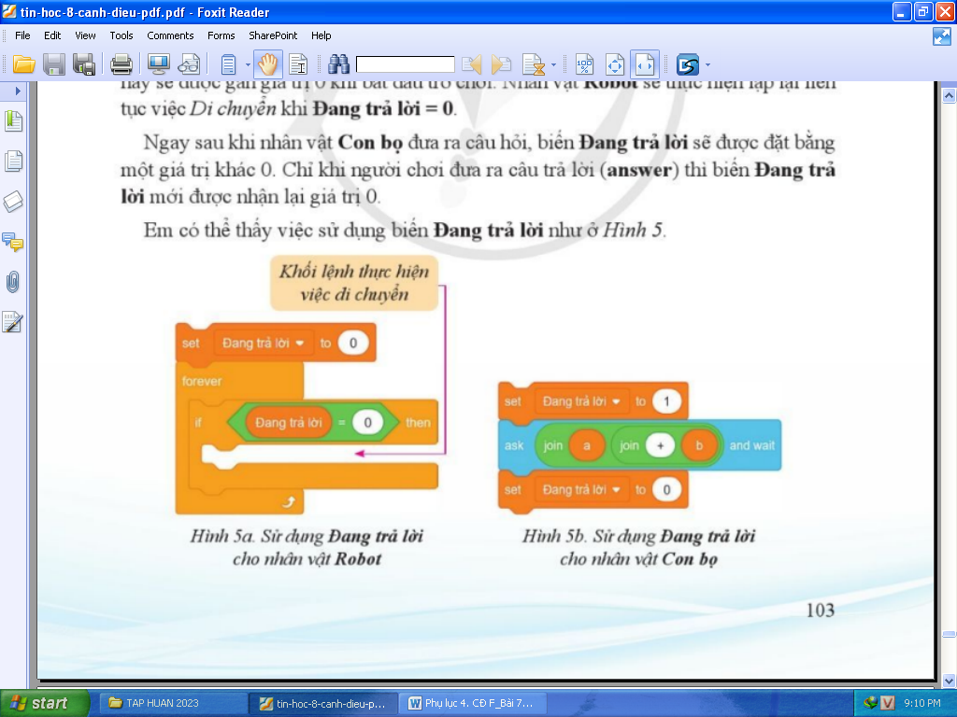

**d) Tổ chức thực hiện:**

*B1. Chuyển giao nhiệm vụ:*

- Trò chơi còn có lỗi nếu em nhày chuột vào vị trí bất kỳ trên mê cung lúc xuất hiện câu hỏi, thì nhân vật Robot vẫn có thể đi qua mặc dù không trả lời câu hỏi.

- Để giải quyết lỗi này cần kiểm tra câu hỏi đã được trả lời chưa bằng cách sử dụng thêm biến đang trả lời.

*+ Vậy biến đang trả lời sẽ được gán giá trị bằng bao nhiêu khi bắt đầu trò chơi?*

*+ Nhân vật Robot sẽ thực hiện lặp lại việc Di chuyển như thế nào?*

*B2. Thực hiện nhiệm vụ:* HS quan sát H5a và H5b trang 103 SGK, thảo luận nhóm để trả lời câu hỏi.

*B3. Báo cáo, thảo luận:* GV gọi HS trả lời, HS khác nhận xét, bổ sung.

*B4. Kết luận, nhận định:* GV nhận xét, kết luận.

*- Biến đang trả lời sẽ được gán giá trị bằng 0 khi bắt đầu trò chơi.*

*- Nhân vật Robot sẽ thực hiện lặp lại liên tục việc Di chuyển khi Đang trả lời = 0.*